Уважаемые жители

Егорлыкского сельского поселения!

Позади остался 2024 год…. Анализируя его, можно сказать о том, что для Егорлыкского сельского поселения, как и для всей России в целом, он был непростым, принес свои победы и потери, радости и разочарования. Мы вместе с вами пережили еще один судьбоносный для страны год, который, безусловно, войдет в историю России мирными и ратными достижениями, трудовыми и боевыми заслугами россиян, в числе которых будут и егорлыкские имена.

Основная работа Администрации Егорлыкского сельского поселения была направлена на сохранение ранее достигнутых результатов и реализацию намеченных планов, исполнение обязательств муниципалитета в рамках полномочий, установленных 131-м Федеральным Законом, и улучшение качества жизни населения территории. Новые вызовы времени и условия хозяйствования вносили свои коррективы, но нам все удалось благодаря профессионализму и компетентности коллектива Администрации помноженному на ответственность и честность руководителей станичных предприятий и организаций, бизнес сообщества и депутатского корпуса Егорлыкского сельского поселения.

_______________________________________________________

По-прежнему главным инструментом экономической политики сельского поселения остается бюджет. Его наполняемость и сбалансированность – залог успешного решения текущих задач муниципалитета и перспективных планов развития территории.

По итогам 2024 года бюджет поселения по доходам исполнен на сумму 60 млн. 236,4 тыс. рублей, что составляет 99,2 процента к годовому плану. Собственных доходов в бюджет поступило – 54 млн. 636,2 тыс. рублей, а это 99,1 % от плановых назначений.

Помимо собственных налоговых и неналоговых доходов в бюджет поселения ежегодно привлекаются средства областного и федерального бюджетов. В 2024 году доля безвозмездных поступлений в бюджете поселения составила 9,3% или 5 млн. 600,2 тыс. рублей. В том числе средства в размере 2 миллиона 583 тысяч 700 рублей получены в качестве субвенции на осуществление первичного воинского учета и дотации на поддержку мер по обеспечению сбалансированности бюджетов.

Бюджетные средства на развитие поселения расходуются в рамках федеральных, региональных и муниципальных программ и проектов. В 2024 году 3 млн. 16,5 тысячи рублей областных средств привлечено в рамках губернаторского проекта поддержки местных инициатив «Сделаем вместе».

Расходная часть бюджета поселения за 2024 год исполнена в сумме 63 миллиона 104,8 тысячи рублей, что составило 98,8 % от годовых плановых назначений). По итогам исполнения бюджета сложился дефицит в сумме 2 миллиона 868,5 тысячи рублей.

Однако несмотря на сложную экономическую ситуацию и работу в условиях ощутимого бюджетного дефицита, нам удалось совместными усилиями, благодаря слаженным действиям Администрации сельского поселения, в том числе профессионализму и компетентности сотрудников сектора экономики и финансов, при тесном взаимодействии и поддержке Администрации Егорлыкского района, Губернатора и Правительства Ростовской области достичь определенных результатов, о которых и будет сказано далее.

________________________________________________________

В структуре Администрации Егорлыкского сельского поселения функционируют три сектора, специалисты которых в рамках своих должностных инструкций исполняют полномочия муниципалитета. Однако это не только контроль и учет в различных сферах жизнедеятельности территории, это каждодневная работа, направленная на улучшение качества жизни граждан, помощь и организацию взаимодействия населения с различными ведомствами и организациями, а также поиск и использование возможностей для наполнения бюджета сельского поселения.

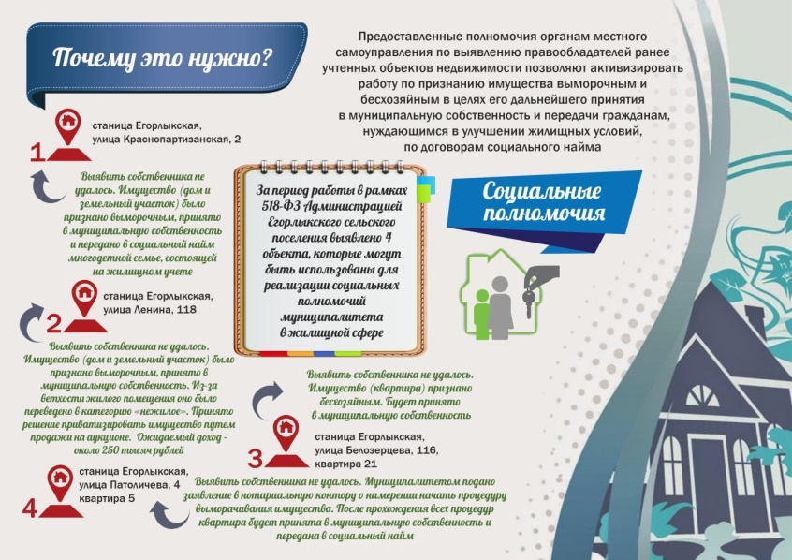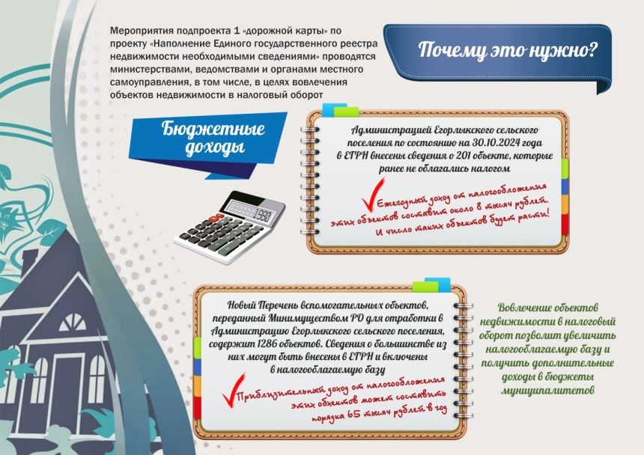Так, на протяжении нескольких лет сектор земельных и имущественных отношений Администрации Егорлыкского сельского поселения занимается работой по выявлению правообладателей ранее учтенных объектов недвижимости. Эти мероприятия проводятся в рамках реализации государственной программы «Национальная система пространственных данных» и основана на межведомственном взаимодействии органов местного самоуправления с налоговыми органами, органами технической инвентаризации, органами записи актов гражданского состояния, Пенсионным фондом, нотариусами и др.

За период работы специалистам сектора удалось отработать около четырех тысяч ранее учтенных объектов недвижимости: зарегистрировать право на них либо снять их с кадастрового учета. И это не просто цифры. Эта работа на перспективу. Вовлечение ранее учтенных, но незарегистрированных объектов недвижимости в налоговый оборот позволит увеличить налоговую базу сельского поселения и обеспечить рост бюджетных поступлений. Есть ощутимая польза и для граждан – посредством содействия органов местного самоуправления объекты недвижимости регистрируются в Росреестре бесплатно и с кратчайшие сроки.

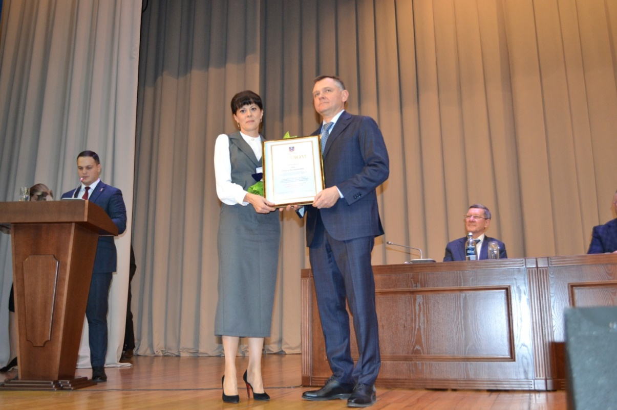Своим опытом в организации работы по выявлению правообладателей ранее учтенных объектов недвижимости Администрация Егорлыкского сельского поселения уже поделилась с коллегами на областном уровне. И весьма успешно. Заведующая сектором земельных и имущественных отношений О.В. Зуб приняла участие в областном конкурсе «Лучший муниципальный служащий Ростовской области», в рамках которого представляла деятельность Администрации Егорлыкского сельского поселения в этом направлении и делилась наработками. Итог – победа в конкурсе: первое место и звание «Лучший муниципальный служащий сельского поселения». Торжественное вручение Диплома 1-й степени и Почетного знака состоялось 23 января в Конгресс-холле Донского государственного аграрного университета. Вручал награду временно исполняющий обязанности Губернатора Ростовской области Юрий Борисович Слюсарь.

О.В. Зуб на награждении

Продолжая анализировать бюджетные показатели нужно объективно признать, что доходная часть бюджета сельского поселения, хоть и выглядит значительной, но, к сожалению, не может покрыть все наши насущные потребности, связанные прежде всего с ростом числа благоустроенных территорий в Егорлыкском сельском поселении и постоянным увеличением затрат на их содержание.

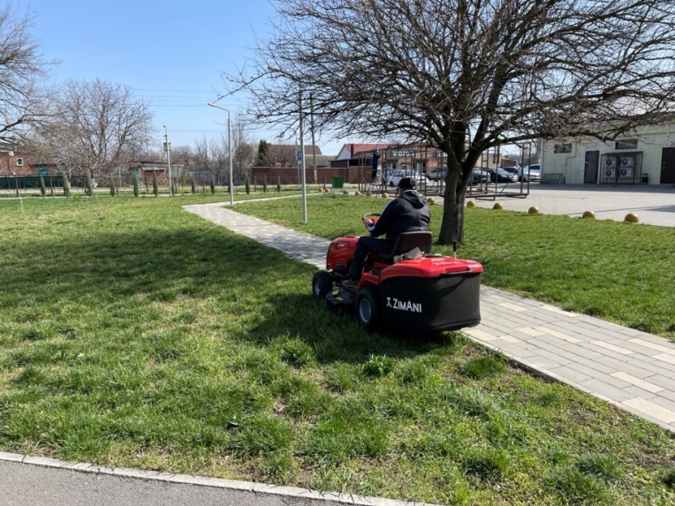Так, в отчетном году сумма затрат бюджета сельского поселения по содержанию станичного парка «Центральный» составила 2,8 миллиона рублей, парка «Атаман» – 886 тысяч рублей. В 2025 году на содержание двух наших парковых зон заложены средства в размере 3,4 миллиона рублей. В прошедшем году в парках проводилась уборка мусора, покос травы, полив деревьев, кустарников и газонов и иные необходимые работы.

Покос газонов в парке «Центральный

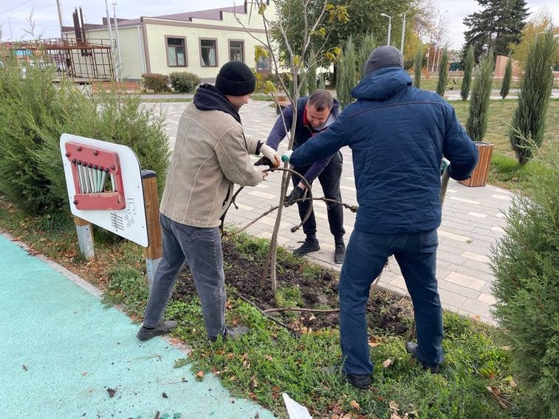Для озеленения парка «Центральный» благодаря помощи А.А. Абрамова были выделены денежные средства в размере 50 тысяч рублей из районного бюджета: на них приобретены саженцы декоративных деревьев. В настоящее время Администрация Егорлыкского сельского поселения решает проблему устойчивого функционирования летней сцены с амфитеатром в парке «Центральный»: до открытия сезона необходимо устранить погрешности электроснабжения этого объекта. Общие затраты составят 50 тысяч рублей. За счет средств предпринимателей А.Ф. Листрового и В.С. Мироненко уже приобретены опоры и СИП. Есть договоренность с предпринимателями, депутатами Егорлыкского сельского поселения Н.С. Захаровым и Д.А. Пискун об оплате работ по монтажу линии электроснабжения летней сцены.

Высадка саженцев в парке «Центральный

На обслуживание девяти детских игровых площадок в станице Егорлыкской для поддержания их надлежащего состояния и безопасной эксплуатации в отчетном году было затрачено из бюджета сельского поселения 583 тысячи рублей. Цена муниципального контракта, который для этих целей заключен муниципалитетом со специализированной организацией ООО «Управляющая компания» Городские технологии» в наступившем году вырастет и составит 600 тысяч рублей.

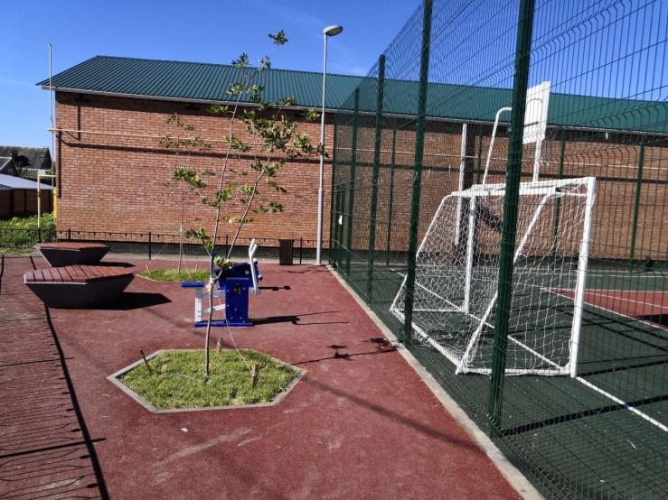Помимо детских игровых комплексов на территории Егорлыкского сельского поселения установлено спортивное оборудование, нуждающееся в своевременном обслуживании, которое осуществляется силами Администрации самостоятельно и при поддержке предпринимателей. Так, к примеру, в станице Егорлыкской нашлись люди, которые проявив личную инициативу, обратились в муниципалитет и профинансировали ремонт ограждения спортивной площадки по улице Профсоюзной. Я говорю о супругах Ткач – Иване Михайловиче и Елене Викторовне: именно благодаря их семейной финансовой помощи в размере около 100 тысяч рублей и неравнодушному участию было восстановлено поврежденное ограждение на спортивной площадке и теперь она выглядит как новенькая. Побольше бы таких хороших примеров!

Ограждение спортплощадки на «Марсианском городке» после ремонта

________________________________________________

Однако такие мысли и рассуждения о бюджетных затратах – не повод для того, чтобы менять тенденцию последних лет. Благодаря национальным проектам, инициированным Президентом страны В.В. Путиным, в России сейчас появилась реальная возможность решать насущные проблемы как мегаполисов, городов и крупных районов, так и маленьких поселков и хуторов. И это не только вопросы благоустройства, но и образования, и здравоохранения, малого и среднего предпринимательства, культуры, экологии, строительства дорог, транспортной инфраструктуры. Любимый нацпроект Егорлыкского сельского поселения и наших жителей – «Жилье и городская среда»: в его рамках в станице Егорлыкской уже появилось две парковых зоны, детская игровая площадка по улице Профсоюзной.

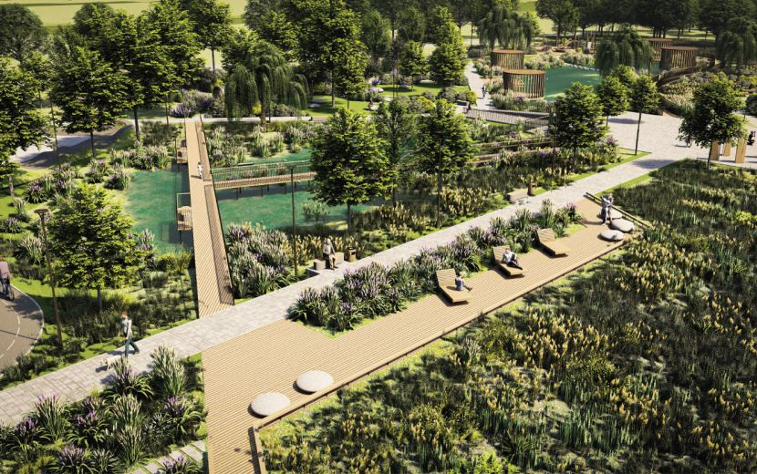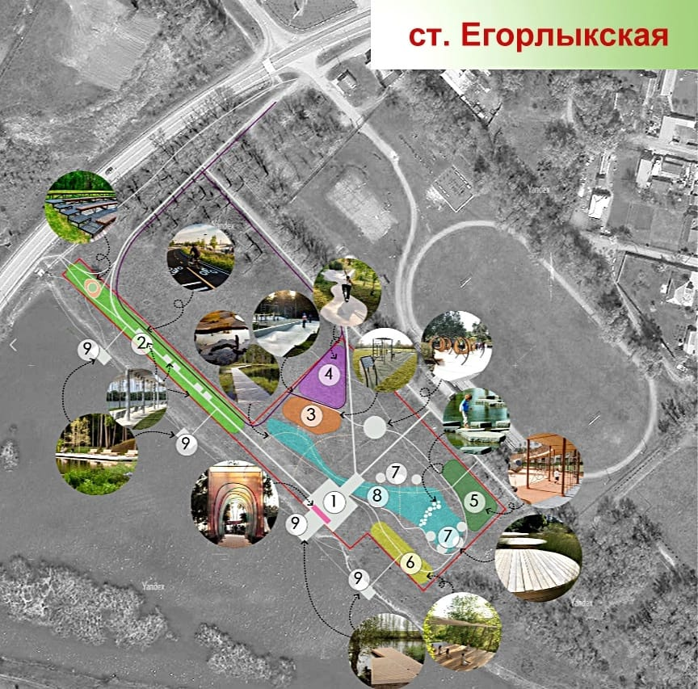На протяжении 2024 года в рамках проекта «Формирования комфортной городской среды» нацпроекта «Жилье и городская среда» в Егорлыкском районе проводился отбор общественных территорий, подлежащих благоустройству в первоочередном порядке в 2025 году. По итогам Всероссийского голосования, большинством голосов был определен проект "Благоустройство общественного пространства по адресу: Ростовская область, Егорлыкский район, ст. Егорлыкская, ул. Полевая". В обиходе егорлычан он уже получил рабочее название «Набережная»

Дизайн-проект будущей набережной

в станице Егорлыкской

Администрацией Егорлыкского района был разработан дизайн-проект благоустраиваемой территории, необходимый для участия в 1-м этапе областного конкурса проектов благоустройства общественных территорий муниципальных образований региона. Дизайн-проект попал в число победителей, и Егорлыкский район был допущен ко второму, заключительному этапу конкурса. В ноябре 2024 года Администрацией Егорлыкского района завершены работы по разработке проектно-сметной документации, получено положительное заключение Государственной экспертизы.

Общая стоимость благоустройства данной территории составит 35,7 миллиона рублей, которые необходимо освоить в наступившем году. Первоначально в бюджете Егорлыкского сельского поселения было предусмотрено 600 тыс. рублей для заключения контрактов по строительному контролю и авторскому надзору. Но этих средств оказалось недостаточно – проектом не учтено электроснабжение объекта и удорожание стоимости благоустройства за счет индекса фактической инфляции текущего года. Дополнительно на эти цели из бюджета планируется выделить 1 миллион 445 тысяч рублей.В настоящее время проводятся конкурсные процедуры по определению подрядной организации. Кроме того, из резервного фонда Администрации Егорлыкского района на реализацию этого объекта благоустройства выделено 784 тысячи рублей.

______________________________________________

Многие объекты в Егорлыкском сельском поселении благоустраиваются в рамках Губернаторского проекта поддержки местных инициатив «Сделаем вместе». Одним из ключевых условий участия и победы в конкурсном отборе является привлечение внебюджетных источников от физических и юридических лиц в размере не менее 5 процентов от стоимости работ на объекте.

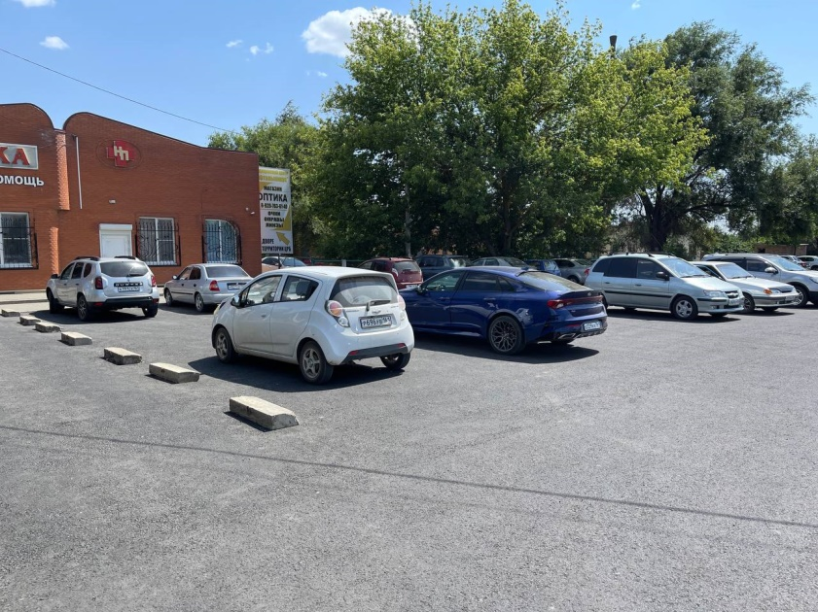Так, в отчетном году завершены работы по благоустройству автомобильной парковки вблизи центральной районной больницы. Этот объект мы считаем одним из самых социально значимых, ведь семьям с детьми, пожилым людям приходится обращаться в больницу очень часто. И естественно, подъезжая, хотелось бы остановиться поближе к больнице.

Автомобильная стоянка возле больницы

Но прежняя автомобильная стоянка, которая располагалась недалеко от центрального больничного корпуса, находилась в ужасном состоянии. А более удобных мест для парковки больше не было. Поэтому было принято единственно верное решение – обустроить удобную стоянку для всех посетителей районной больницы. И сделать это в рамках Губернаторского проекта поддержки местных инициатив «Сделаем вместе», тем более что опыт нашего участия в нем – существенный и плодотворный: Администрацией сельского поселения с 2020 года по принципу инициативного бюджетирования благоустроено 6 объектов.

В выдвижении проекта благоустройства автомобильной стоянки возле больницы на конкурс инициатив приняли участие 444 человека. В рамках реализации данного проекта подрядчиком были проведены работы по обустройству щебеночного и асфальтового покрытия, установке бордюра.

Общая сумма работ составила 2,5 миллиона рублей, в том числе 1,7 миллиона рублей – средства областного бюджета, 251 тысяча рублей – средства бюджета сельского поселения. Объем внебюджетных средств составил 500,1 тысячи рублей. Эту немалую сумму удалось собрать благодаря инициативе Главы Администрации района А.А. Абрамову, который лично обратился с просьбой к физическим, юридическим лицам и предпринимателям. В итоге собственные средства выделили Осипов Э.З. – 100,0 тыс. рублей, Калашников А.С. – 70,0 тыс. рублей, Лихачев Н.П. – 75,0 тыс. рублей Федорченко Л.И. -75,0 тыс. рублей Авилов М.Н. – 75,0 тыс. рублей, Ткач И.М. – 55,0 тыс. рублей, Гавриленко Н.Н. – 50,0 тыс. рублей.

Приветствовалось не только финансовое, но и трудовое участие граждан, изъявили желание поучаствовать в благоустройстве парковки – 206 человек. А по примерным подсчетам общее количество благополучателей этого проекта (есть такой важный показатель в конкурсной документации) составит около 7 тысяч человек.

Еще один проект в отчетном году был реализован в микрорайоне «Военный городок» в станице Егорлыкской. Там появилась детская игровая площадка – достаточно функциональная: рассчитанная на детей всех возрастов. Здесь комфортно могут играть как самые маленькие жители микрорайона и окрестностей, так и школьники с большей активностью. Молодежь же привлекает комплекс для занятий воркаутом. Кроме того, здесь установлены качели и стол с лавочками для пассивного отдыха. Яркая игровая площадка, такая необходимая молодым семьям, которые составляют большинство жителей Военного городка, гармонично вписалась в современный микрорайон.

Детская площадка в микрорайоне

«Военный городок»

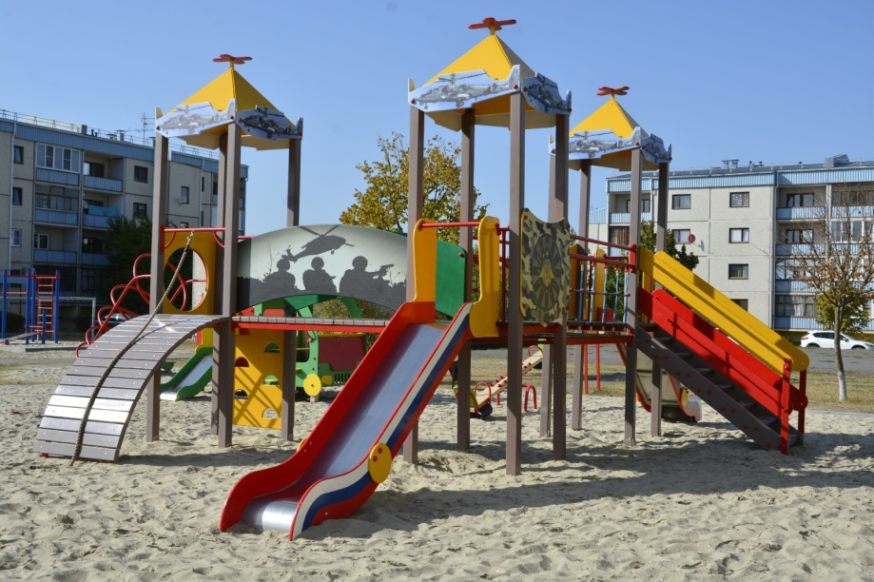В рамках реализации данного проекта подрядчиком проведены работы по установке 110 погонных метров бордюрного камня, монтажу игрового и спортивного оборудования, обустройству песчаного покрытия.

В выдвижении проекта на конкурс инициатив, приняли участие 317 человек, объект начал функционировать в середине сентября и уже стал центром притяжения жителей. По приблизительным подсчетам детской площадкой будут пользоваться более 2 тысяч человек.

Общая сумма работ составила 1,6 миллиона, из которых 1,3 миллиона рублей – средства областного бюджета, 103,8 тысячи рублей – средства бюджета сельского поселения. 230 тысяч рублей собрали юридические лица и предприниматели, в том числе, предприниматель А.А. Вартанян – 130,0 тыс. рублей, руководитель управляющей компании«Звезда» Кузьменко Олег Аркадьевич – 100,4 тыс. рублей.

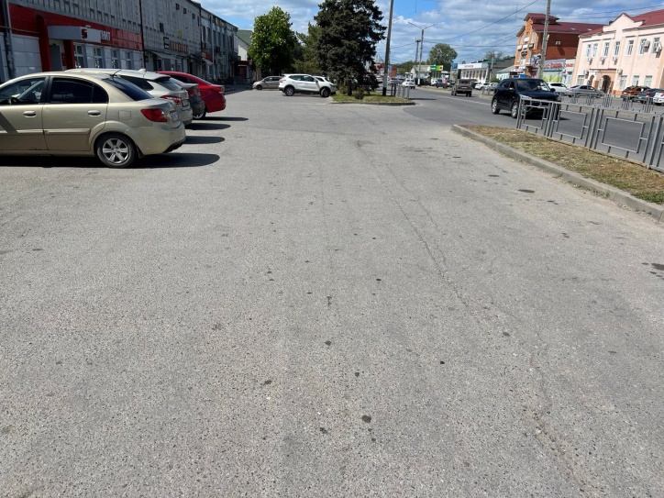В прошлом году в рамках реализации Губернаторской программы инициативного бюджетирования «Сделаем вместе» Администрация Егорлыкского сельского поселения заявила на конкурс один объект и была признана победителем. За счет субсидии из областного бюджета будут благоустроена общественная территории по ул. Ворошилова от ул. Ленина до пер. Грицика. По расчетам сметная стоимость благоустройства данной территории составит порядка 2 миллион 793 тысяч рублей: здесь планируется обновить асфальтобетонной покрытие парковочных зон, установить бордюры, урны, высадить зеленые насаждения.

Общественная территория

по улице Ворошилова

Одним из ключевых условий участия в данном конкурсе было привлечение внебюджетных источников от физических и юридических лиц в размере не менее 5%. Это обязательное условие было выполнено и необходимые средства собраны, а это – ни много ни мало – 238,5 тысячи рублей. В инициативном бюджетировании этого объекта приняли участие Н.С. Захаров, И.М. Ткач, А.И. Пешеходько, А.В. Пискун, ООО «Егорлык-Агро», М.В. Воробьева, Д.В. Баленко, С.В. Столяров, Егорлыкское райпо «Искра», М.А. Гай, С.Н. Сметана, Е.Г. Хитрикова, Н.Е. Кошурникова, О.В. Казачкова. Торги на реализацию этого объекта благоустройства уже объявлены 30 января.

_____________________________________________

С чувством глубокого удовлетворения и с большим удовольствием я хотел бы отметить неоценимый вклад в развитие территории Егорлыкского сельского поселения и Егорлыкского района в целом депутатов Законодательного Собрания Ростовской области Анны Владимировны Касьяненко и Сергея Александровича Ярошенко. В 2024 году за счет средств резервного фонда Правительства Ростовской области благодаря их содействию были приобретены учебные программируемые квадрокоптеры и учебный карт для Центра внешкольной работы на общую сумму 555 тысяч рублей; строительные и комплектующие материалы для обустройства ограждения спорткомплекса «Ермак» на 580 тыс. рублей. Кроме того Обществом с ограниченной ответственностью «Урал-Дон» и лично его заместителем директора по коммерческим вопросам - депутатом Законодательного Собрания Ростовской области Сергеем Александровичем Ярошенко в 2024 году для насущных нужд Егорлыкского районного дома культуры было выделено 2,5 миллиона рублей.

Перечисленные мною объекты по полномочиям не находятся в ведении Егорлыкского сельского поселения, но они ведь послужат нашим людям – жителям территории: детям, взрослым, пожилым людям… Поэтому Администрация сельского поселения выражает благодарность депутатам, надеется на дальнейшую помощь и поддержку и, в свою очередь, готова и впредь принимать участие в реализации серьезных и крупномасштабных проектов, направленных на улучшение качества и комфорта проживания жителей на территории.

______________________________________________

Однако для более успешной реализации всех намеченных планов требуется заинтересованность и неравнодушие самих граждан – жителей сельского поселения… Это касается прежде всего, своевременности уплаты имущественных налогов, которые составляют значительную часть доходов бюджета территории. А здесь ситуация крайне не простая. Так, по состоянию на 01 января текущего года жители Егорлыкского сельского поселения имеют задолженность по налогам в размере 2,9 миллиона рублей, в том числе 983 тысячи – налог на имущество физлиц, 1,9 миллиона рублей – земельный налог. 6,5 миллиона не заплатили в бюджет в качестве налога владельцы транспортных средств. Таким образом, общая налоговая недоимка егорлычан в бюджеты всех уровней составляет 9,5 миллиона рублей.

Большую надежду муниципалитет возлагает на жителей сельского поселения и в плане сохранности объектов благоустройства. Грустно говорить об этом, но факт остается фактом – наш первый крупный объект, на реализацию которого было затрачено более 100 миллионов рублей – парк «Центральный» в станице Егорлыкской уже требует ремонта! Виной тому не плохой подрядчик и низкое качество работ…. Наши с вами дети и внуки приводят в негодность игровое и спортивное оборудование, ломают зеленые насаждения, оставляют надписи и мусор. Аналогичная ситуация на детской площадке «Марсианский городок»… Как говорил выше, в начале года супруги Ткач выделили около 100 тысяч рублей на ремонт сломанного ограждения на этом объекте, а сегодня требуется срочный ремонт игрового оборудования – двух батутов на общую сумму более 50 тысяч рублей. Они изначально были рассчитаны на пользование детьми до 10 лет, а не на коллективные кульбиты резвящихся подростков, поэтому сейчас порезаны без возможности восстановления. В настоящий момент вопрос замены двух батутов на «Марсианском городке» практически решен – они будут приобретены за счет спонсорской помощи И.М. Ткач и А.В. Пискун и установлены к началу летнего сезона.

Уже есть что ремонтировать и в парке «Атаман»… Так, наша доблестная молодежь любит испытать на прочность светящиеся качели, подвесные лавочки и другие элементы паркового благоустройства…

В решении этих проблем (а я считаю их субъективными) необходима общая заинтересованность всех служб, комплексная воспитательная работа и максимальная беспристрастность в принятии решений.

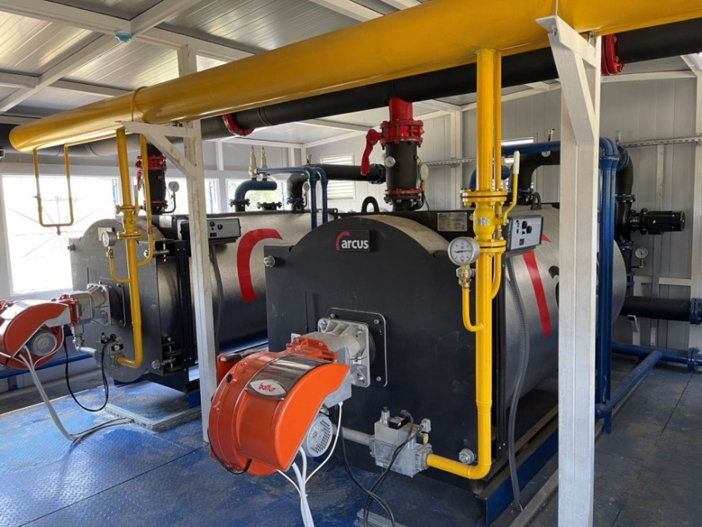Отчетный год в Егорлыкском сельском поселении был отмечен еще несколькими серьезными проектами на перспективу. Так, рамках реализации государственной программы Ростовской области «Обеспечение качественными жилищно-коммунальными услугами населения Ростовской области» в декабре 2023 года была оборудована новая газовая блочно-модульная котельная в микрорайоне «Военный городок». Совместно со специалистами администрации Егорлыкского района нами было найдено оптимальное решение по передаче нового объекта теплоснабжения из муниципальной собственности Егорлыкского сельского поселения в муниципальную собственность Егорлыкского района. Эта процедура дала возможность передачи котельной в хозяйственное ведение ЕМУП «Коммунальник» с целью ее дальнейшей эксплуатации и оказания услуг по теплоснабжению жителей Военного городка, детского сада «Жемчужинка» и водонасосной станции.

Новая блочно-модульная котельная

в микрорайоне «Военный городок»

В настоящее время новая котельная работает в штатном режиме – тепловые сети микрорайона «Военный городок» в июне прошлого года были переданы из федеральной собственности Министерства обороны в муниципальную собственность Егорлыкского сельского поселения и в дальнейшем – в собственность муниципального района. Что касается здания старой котельной, которая также была принята в муниципальную собственность, в текущем году оно будет приватизировано путём продажи на открытом аукционе. Это позволит получить в бюджет сельского поселения дополнительные денежные средства, так необходимые муниципалитету для решения полномочий, возложенных 131-м Федеральным законом.

_______________________________________________

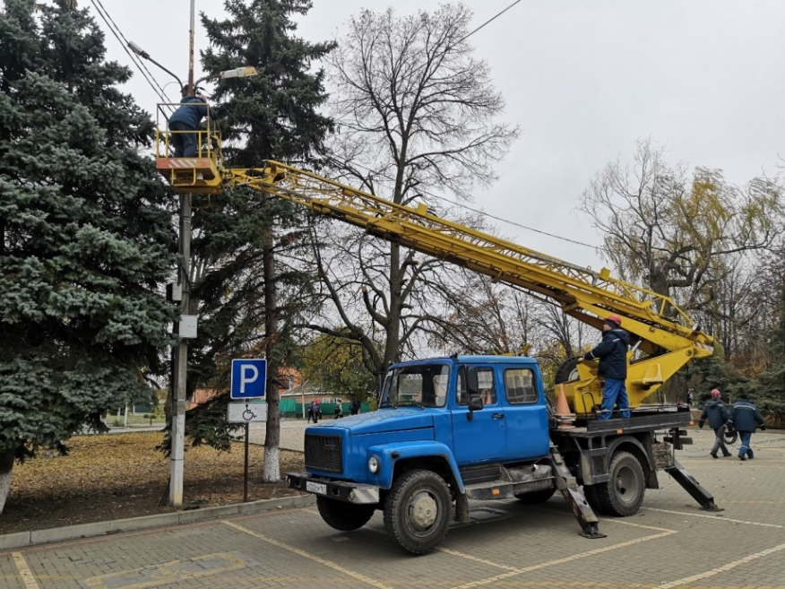В отчетном году проведена масштабная работа и в сфере электроснабжения. Так, за прошедший период по заявкам жителей дополнительно установлен 41 светодиодный светильник, в том числе, 29 уличных светильников – по переулку Врачей Черкезовых, где работы по строительству сети были выполнены министерством транспорта Ростовской области по инициативе А.А. Абрамова, а точка присоединения предоставлена к существующей линии уличного освещения Егорлыкского сельского поселения.

На содержание электрических сетей из бюджета ЕСП было затрачено 770 тысячи рублей – оплата за ремонт светильников, приобретение кронштейнов, блоков питания, проводов и других материалов, необходимых для поддержания работоспособности уличной сети. Оплата за потребленную электроэнергию за 2024 год составила 4 миллиона 570 тысяч рублей.

Идут работы по установке

уличных светильников

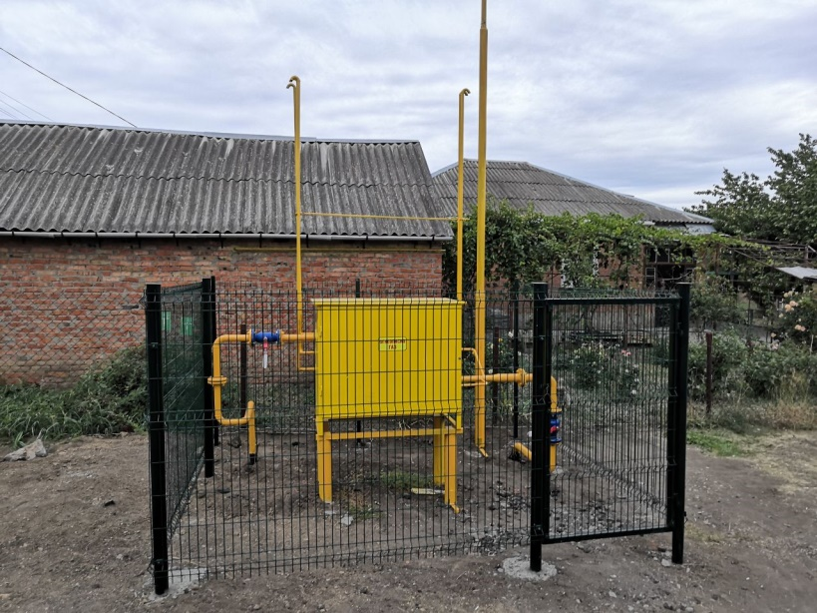В текущем году на содержание, развитие и модернизацию электрических сетей в бюджете предусмотрено – 6,1 миллиона рублей. Запланированы работы по строительству сети уличного освещения по пер. Шмидта, протяжённостью порядка 400 метров. Затраты ориентировочно составят 420 тысяч рублей. В планах на 2025 году у коллектива Егорлыкского участка электросетей СМЭС – ремонтные работы на высоковольтных линиях электропередачи, замена опор ЛЭП по переулкам Фрунзе, Грицика, Чапаева и улице Орджоникидзе, капитальный ремонт трех трансформаторных подстанций в микрорайоне «Пилотный поселок», замена электрических счетчиков и перераспределение нагрузки в целях качественного и надежного электроснабжения абонентов. Серьезный фронт работ запланирован электриками и в хуторах сельского поселения: замена опор, проводов и другого оборудования на высоковольтных линиях электропередачи и трансформаторных подстанциях.

В отчетном году в рамках реализации муниципальной программы «Обеспечение качественными жилищно-коммунальными услугами населения Егорлыкского сельского поселения» завершены работы по ремонту ГРПШ по ул. Красноармейской, 286, стоимость работ составила – 624 тысячи рублей. В текущем году будет проведено техническое перевооружение еще одного ГРПШ по ул. Лиманная 7а. Ориентировочная стоимость работ составит 850 тысяч рублей. В планах Егорлыкского районного газового участка филиала ПАО «Газпром Газораспределение» – проектные работы по замене участков подземного газопровода низкого давления: протяженностью 589 метров по улице Патоличева (от переулка Тургенева до переулка Грицика), протяженностью 724 метра по улице Ростовской (от переулка Грицика до переулка Шатохина), проектные работы по замене ГРПШ по улице Школьной в хуторе Ютин. Масштабные работы предстоят по строительству газопровода среднего давления протяженностью 320 метров – он в последующем должен обеспечить газоснабжение школы на 825 мест, которая в перспективе будет построена в микрорайоне «Военный городок». В собственность Егорлыкского сельского поселения в 2024 году приняты 13 бесхозяйных газопроводов протяженностью 2,6 км.

ГРПШ по улице Красноармейской

В настоящее время в реестре муниципальной собственности Егорлыкского сельского поселения находятся 189 объектов недвижимого имущества, в том числе 58 квартир «Военного городка». Из них – 52 квартиры переданы гражданам по договорам найма специализированного жилого помещения (это так называемое служебное жилье), 1 квартира входит в маневренный жилищный фонд, 5 квартир переданы гражданам по договорам социального найма. И если доходы, полученные от найма жилья за 2024 год, составили 113 тысяч рублей, то понесенные расходы Егорлыкского сельского поселения по содержанию квартир выше почти в 5 раз – они составили 632,4 тысячи рублей! С целью сокращения бюджетных затрат на содержание служебного жилья, Администрацией Егорлыкского сельского поселения в текущем году будет прорабатываться вопрос возможной передачи жилья в собственность граждан.

______________________________________________

В течение 2024 года в Администрации Егорлыкского сельского поселения проводилась работа по созданию электронной базы похозяйственного учета личных подсобных хозяйств жителей Егорлыкского сельского поселения. Бумажные похозяйственные книги отменены на территории всей России. Теперь для получения любых справок и выписок необходимо наличие электронного лицевого счета в информационной системе Министерства сельского хозяйства РФ. Внесение сведений возможно только с личного письменного согласия граждан.

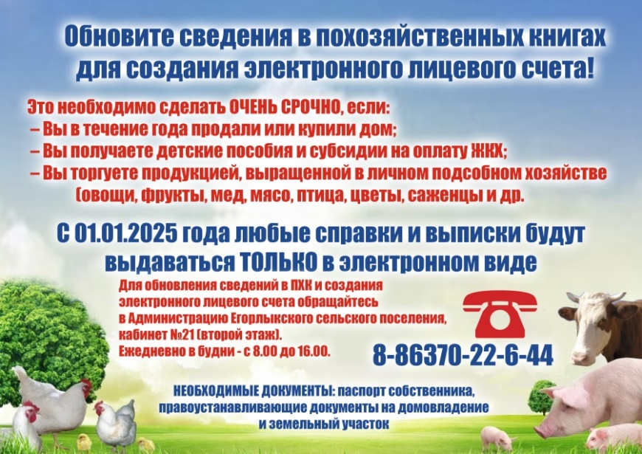Нами была проведена масштабная информационная кампания о необходимости лично каждому домовладельцу явиться в Администрацию сельского поселения, предоставить документы на право собственности и подписать согласие на открытие электронного счета. В газете «Заря», в социальных сетях и на официальном сайте, во многих рабочих группах учреждений и организаций неоднократно размещались объявления и разъяснительные публикации. Однако на конец 2024 года итоги получились неутешительными – в электронную базу похозяйственного учета было внесено чуть более 30 процентов необходимой информации. Остальные собственники решили, что это им не нужно. Ну что ж… Сводные электронные книги с теми данными, которые жители сельского поселения предоставили в Администрацию, сформированы – дополнить их будет трудно. Бумажные книги – отменены… А поток граждан, желающих получить выписки и справочную информацию из похозяйственных книг для оформления социального контракта, субсидий и адресной помощи либо перезаключения договоров с ресурсоснабжающими организациями, во все времена был и остается внушительным.

Ошибочно полагать, что подавая заявления в МФЦ, человек может обойтись без справок и выписок из администрации. Эти документы никто не отменял – по принципу межведомственного взаимодействия МФЦ теперь самостоятельно запрашивает нужную информацию в различных структурах, в том числе в Администрации сельского поселения. И от нас в МФЦ поступит аргументированный отказ от предоставления нужного документа в том случае, если у гражданина не будет создан лицевой счет в Электронной похозяйственной книге. И такие случаи, к сожалению, уже имеются…

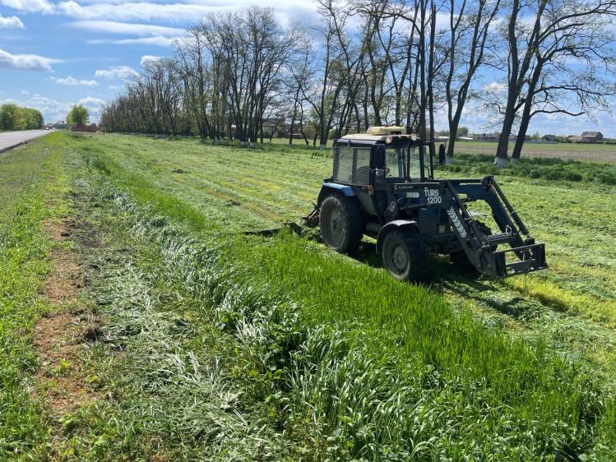В 2024 году Администрация Егорлыкского сельского поселения выполняла мероприятия по осуществлению и других своих полномочий в рамках 131-го Федерального закона. Так, немалая часть бюджетных расходов всегда приходится на покос сорной растительности, который организован на центральных улицах и переулках – Ворошилова, Ленина, Грицика, Максима Горького, Гагарина и Элеваторной, а также на детских площадках, общественных территориях и кладбищах. Так, затраты 2024 года на эти цели составили 2388 тысяч рублей, в том числе, на покос триммерами – 1миллион 200 тысяч рублей, роторной косилкой – 1 миллион 188 тысяч рублей. В 2025 году на покос сорной растительности заложены средства в размере 3 миллиона 343 тысячи рублей.

Покос сорной растительности

роторной косилкой

Должен отметить, что в проведении этих мероприятий муниципалитету пришлось бы очень непросто без помощников – триммеристов из ЕГКС, районного дома культуры, отдела образования, Центральной районной больницы, психиатрической больницы, районной газовой службы, которые выходят на покос не только прилегающих к их организациям, но и общественных территорий. Благодарим руководство названных мною предприятий за весомую помощь и поддержку!

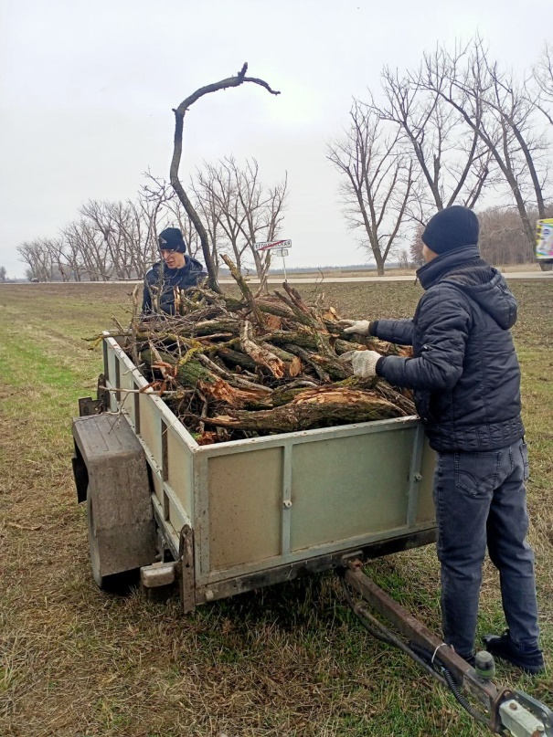Немалые бюджетные затраты предполагают и другие полномочия муниципалитета. Так, 525 тысяч рублей в отчетном году было затрачено на мероприятия по отлову бродячих животных – отловлено 16 особей. (Для сведения: стоимость отлова одной особи составляет 36 тысяч рублей). На 2025 год в бюджете поселения на отлов бродячих животных заложено 540 тысяч рублей.

Уборка мусора

На уборку мусора на ул. Ворошилова, ул. Ленина, пер. Грицика в отчетном году было затрачено 1,2 миллиона рублей, почти такая же сумма (*1,3 миллиона рублей*) – на содержание мест захоронения: уборку мусора на 10 муниципальных кладбищах и их противоклещевую обработку. В наступившем году на содержание мест захоронения в бюджете заложено 1,7 миллиона рублей.

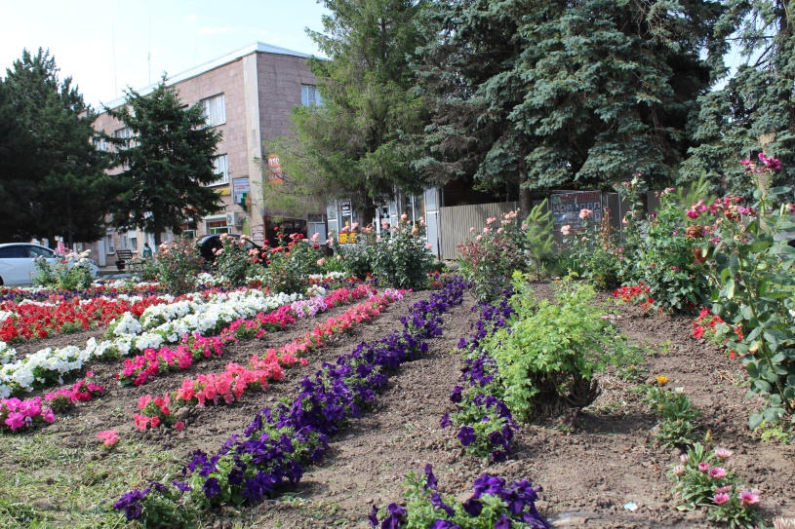На приобретение рассады цветов для оформления клумб на Мемориале Защитникам Отечества, по ул. Ворошилова, возле административного здания сельского поселения, а также на приклубных территориях в хуторах Изобильный, Таганрогский, Ютин, Прогресс и их последующий полив в 2024 году затрачено 490 тысяч рублей, планируемые затраты текущего года на эти цели составят 816 тысяч рублей. На приобретение извести для весенних субботников было затрачено 68 тысяч рублей в этом году планируется потратить 100 тысяч рублей.

Цветочные клумбы в центре

станицы Егорлыкской

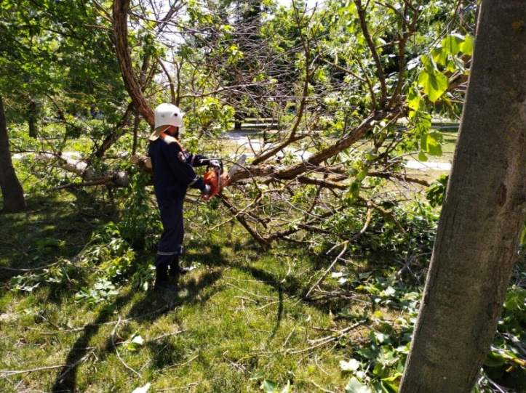На постоянной основе проводились мероприятия по борьбе с карантинной растительностью. В этой работе помощь муниципалитету на постоянной основе оказывают казаки Егорлыкского казачьего юрта под руководством атамана Д.Н. Санина, осуществлялся спил аварийных деревьев и обрезка деревьев (затраты составили – 162 тысячи рублей) В проведении этих работ Администрации Егорлыкского сельского поселения активно помогает коллектив Егорлыкского поисково-спасательного отряда под руководством Е.А. Халанского, который является депутатом Егорлыкского сельского поселения.

Спил аварийных деревьев.

Работают спасатели

И тут я должен заметить, что в Егорлыкском сельском поселении очень деятельный и неравнодушный в своем большинстве депутатский корпус. Так, к примеру, по инициативе депутатов Егорлыкского сельского поселения – С.Н. Кравчук и М.В.. Воробьевой – проведена очистка хуторского погоста в х. Таганрогский от опасных деревьев. Они организовали сбор денежных средств и сами внесли серьезную лепту в финансирование работ по спилу деревьев. Помимо них денежные средства на это благое дело выделили Д.А. Пискун, Ю.В. Марухно, С.В. Куц, Ф.Ф. Абаджев, А.В. Давиденко, В.В. Миронец, В.П. Четвертак. С пониманием к ситуации отнесся и Роман Александрович Левашов, который по существенно сниженным расценкам аккуратно и профессионально спилил 20 огромных деревьев на хуторском кладбище.

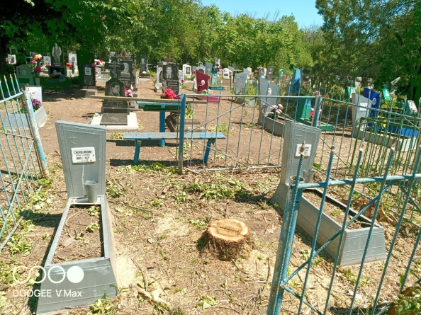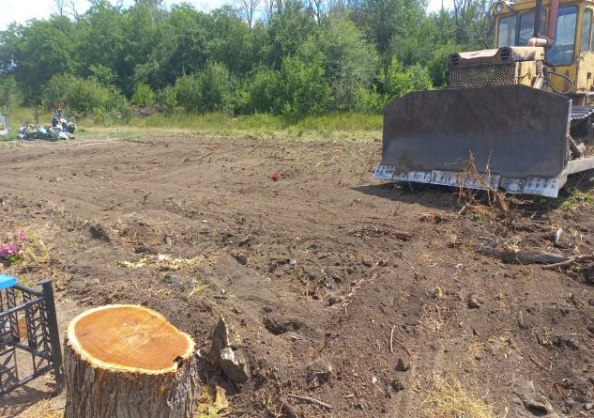А наши женщины-депутаты с участием помощников запланировали продолжать расчистку кладбища от деревьев, убрать поросль на окраине погоста, привести в порядок два захоронения участников ВОВ и др. К их благим делам на кладбище уже присоединились и жители хутора Таганрогский, в том числе, заведующий сельским клубом О.В. Стриенко и заведующая ФАПом Т.В. Овчарова, а также фермер В.В. Батраков, который предоставил бульдозер для раскорчевки пней и уборки поросли не только на территории, но и за оградой кладбища.

Проведены работы по благоустройству кладбища в хуторе Таганрогский

Заключены договора на безвозмездное участие в тушении пожаров и подвоз воды к месту тушения пожара с ИП Ивко В.Г., ИП Воробьева М.В., ИП Пискун Д.А., ИП Батракова Л.В., ИП Дынник П.В. Силами предпринимателей Ткач И.М., Ивко В.Г., Скорятин А.А. и Дынник П.В. обустроены защитные минерализованные полосы по периметру ст. Егорлыкской и х. Ютин.

В рамках осуществления полномочий по ГО и ЧС проведено обучение неработающего населения о поведении на водных обьектах, опубликована тематическая статья в районной газете «Заря», в местах массового отдыха на необорудованных пляжах за счет бюджетных средств (46 тысяч рублей) установлены знаки «Купание запрещено» и произведен ремонт электросирен, расположенных в х. Таганрогский и х. Рясной, приобретены и установлены 20 пожарных извещателей, в подвальных помещениях, 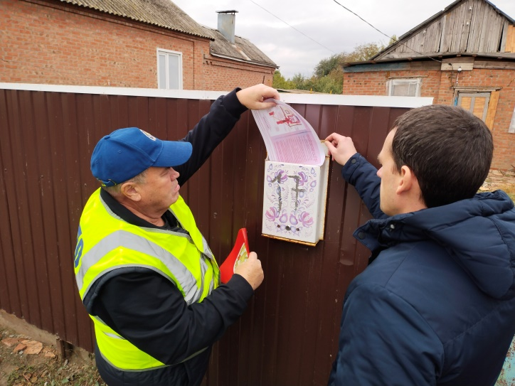приспособленных для временного укрытия населения на случай ЧС, увеличен запас питьевой воды, мусорных мешков и лавок, предусмотрены отдельные закрытые помещения с ведрами-туалетами, обновлены информационные таблички.

Профилактическая работа в сфере ГО и ЧС

В целях сохранения человеческой жизни и жилого имущества совместно с сотрудниками ВДПО Егорлыкского района, сотрудниками МЧС регулярно проводится профилактическая и разъяснительная работа с населением, в том числе среди детей и подростков, а также с многодетными семьями.

________________________________________________

Эффективность деятельности муниципальных учреждений культуры играет немаловажную роль при оценке комфорта проживания граждан на территории муниципального образования. На территории Егорлыкского сельского поселения функционируют 5 учреждений культуры, в которых созданы все условия для удовлетворения общественных потребностей жителей нашего поселения в сохранении и развитии народной традиционной культуры, поддержки любительского художественного творчества, организации досуга и отдыха. Все учреждения культуры отремонтированы, имеют необходимую звуко-техническую аппаратуру и комплекты сценических костюмов для творческих коллективов. В отчетном году в раздевалке летней сцены (за счет бюджетных средств) и в малом зале РДК (за счет средств депутата законодательного Собрания Ростовской области С.А. Ярошенко) были установлены сплит-системы на общую сумму 165 тысяч рублей.

2024 год для учреждений культуры Егорлыкского сельского поселения прошел в активном рабочем режиме: новогодние и тематические концертные программы, мероприятие, посвященное 81-ой годовщине освобождения станицы Егорлыкской от немецко-фашистских захватчиков, тематически тесно сплетенное с событиями специальной военной операции, концертная программа, посвященная открытию Года семьи в России и Года Добрых дел в Ростовской области. Кстати, аналогичные мероприятия уже прошли и в январе этого года: концертная программа, посвященная 82-годовщине освобождения станицы Егорлыкской от фашистов, и концерт к открытию Года Защитника Отечества и Года 80-летия Великой Победы..

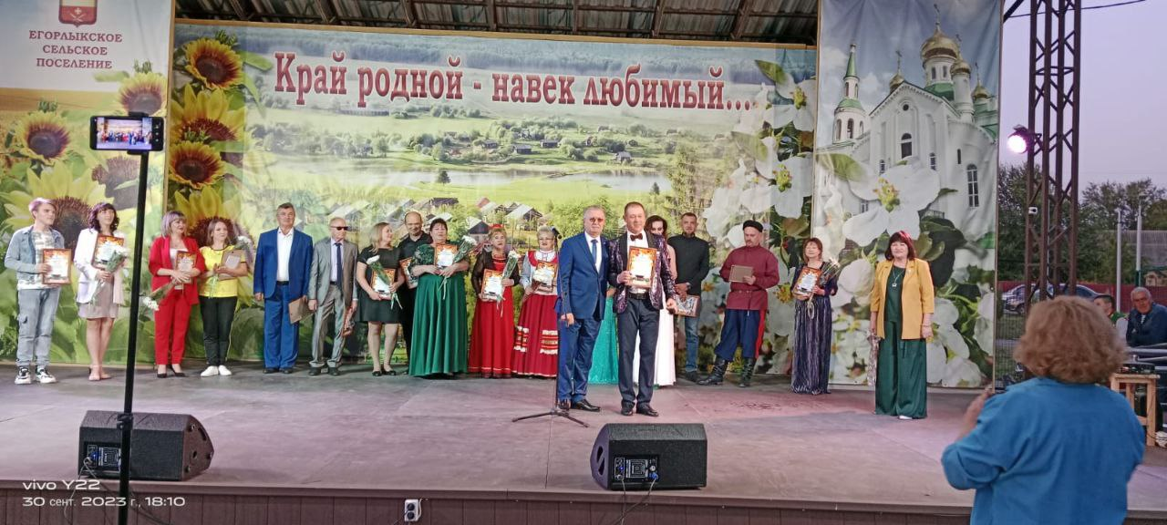С приходом весны начала функционировать летняя сцена в центральном станичном парке. Надо сказать, что егорлычане уже успели полюбить эту площадку, о чем говорит всегда заполненный амфитеатр, который вмещает не менее 300 человек. Весь год традиционные субботние музыкальные встречи проходили на летней сцене и в малом зале РДК. Они объединили истинных любителей народного творчества в большую дружную семью – 63 субботних концерта было проведено за весь отчетный год. Я как постоянный зритель, который бывает практически на каждом концерте, могу с уверенностью рассказать о дружеской и доброжелательной и почти семейной атмосфере, о том, как искренне зрители встречают и поддерживают любимых артистов, как с нетерпением ждут следующей встречи с ними. Плеяда талантливых участников художественной самодеятельности – вот то, чем особенно гордится сегодня Егорлыкский сельский дом культуры. …Татьяна Певнева и Вячеслав Константиненко, Алексей Кожемяченко и Тамара Борисенко, Николай Кузьменко и Лариса Олейникова, Наталья Савенко и Максим Горелов, Петр Гогитидзе и Елена Щербакова, Тамара Галкина и Надежда Бородавченко, Юлия Юзбекова и София Безпалая, Светлана Приз и Марина Сахно, Ольга Сторонкина и участники ансамбля «Вечерние зори»…. Эти имена можно перечислять долго под благодарные аплодисменты зрителей…

Награждение самодеятельных артистов на летней сцене

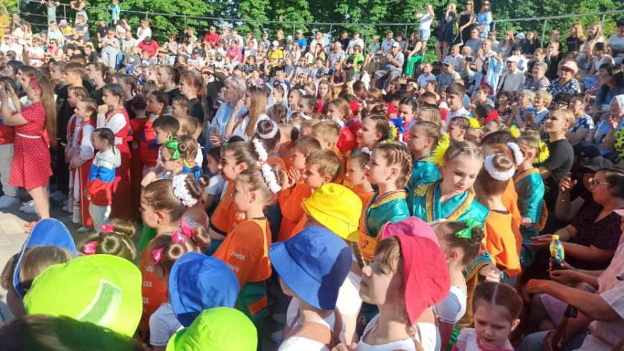Егорлыкский сельский дом культуры является инициатором проведения на егорлыкской земле многих разножанровых фестивалей. Так, межрайонный фестиваль «Все краски танца» в прошлом году собрал 14 хореографических коллективов из Сальского, Целинского, Веселовского, Кагальницкого, Егорлыкского районов – всего 380 юных танцоров. В числе других масштабных мероприятий – фестивали православной культуры «Свет Вифлеемской звезды» и «Пасхальный перезвон», межрайонный фестиваль фольклора «Развернись, гармонь, пошире, расступися, хоровод!», в котором в отчетном году приняло участие 16 фольклорных коллективов из соседних районов.

Лидер по массовости –

фестиваль «Все краски танца»

С большим нетерпением все мы ожидали проведения 16 межрегионального фестиваля казачьей культуры «Казачьему роду – нет переводу», который традиционно проходит в августе. С прошлого года наш казачий фестиваль уверенно вошел в ежегодный план областных мероприятий, посвященных атаману М.И. Платову. На его проведение из областного бюджета в 2024 году было израсходовано около 100 тысяч рублей.

В свою очередь Администрация ЕСП с помощью и при поддержке меценатов очень серьезно подошла к подготовке к фестивалю, в частности, к обеспечению материально-технической базы. Так, для гостей фестиваля дополнительно было изготовлено 5 столов и 10 лавок, проведен косметический ремонт туалетов, приобретен кирпич для кладки печки, реконструировано помещение для приема почетных гостей (установлены новые фермы-перекрытия, сделан капитальный навес). Активное участие в финансировании этих мероприятий приняли М.П. Попов, Е.В. Алещенкова, М.В. Воробьева, В.Г. Ивко, Е.П. Тесля, П.П. Жувак, Т.А. Вартанян, Н.С. Захаров, Н.В. Павленко, В.В. Сотников.

Капитальный навес на площадке для проведения «платовского» фестиваля

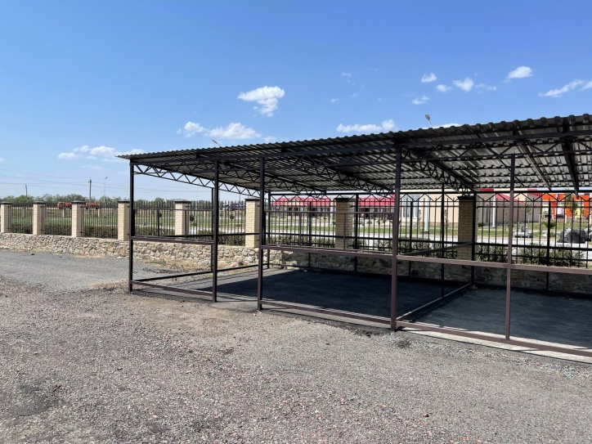Благодаря личному участию и финансированию потомственного кубанского казака Павловского района В.А. Шамрай, на территории платовского фестиваля был построен капитальный навес, где во время проведения мероприятия будет размещен кубанский казачий курень. С благоустройством помог предприниматель Сергей Анатольевич Левченко, который уложил в новом курене асфальтовое покрытие. А благодаря благотворительной помощи председателя правления коммерческого банка «Кубань-кредит» А.И. Калинич были приобретены подарки для победителей и участников конкурсов, которые традиционно проводятся в рамках фестивальных мероприятий – «Аксинья», «Казачья уха», «Казачий курень».

Однако по объективным причинам нам пришлось перенести дату проведения фестиваль с августа на более поздний период – слишком тревожная обстановка складывается в стране для того, чтобы проводить такие масштабные уличные мероприятия. В итоге фестиваль был проведен в середине осени в сокращенном формате в районном дворце культуры «Родина». Большую помощь в его проведении оказали казаки Егорлыкского казачьего юрта и лично атаман Д.Н. Санин Д.Н. В фестивале приняли участие 30 творческих коллективов, более 300 участников из Ростовской области, Республики Калмыкия, Ставропольского и Краснодарского краев. На нескольких фестивальных площадках проводились мастер-классы и соревнования о владению казачьей шашкой, экспозиции музеев станицы Егорлыкской, станицы Павловской Краснодарского края, и Республики Калмыкия, конкурс работ мастеров декоративно-прикладного искусства «Кукла в казачьем костюме», большой концерт творческих коллективов.

Несмотря на отсутствие самых любимых егорлычанами «страничек» платовского фестиваля – конкурсов казачек, казачьих куреней и казачьей ухи, он получился многожанровым, очень ярким, поистине народным. Об этом говорят многочисленные отзывы его участников, а гостевые коллективы уже готовят концертные программы для 17 межрегионального фестиваля в 2025 году. Кстати, уже известно, что министерство культуры включило егорлыкский фестиваль «Казачьему роду – нет переводу» в План основных мероприятий Ростовской области в 2025 году и готово частично профинансировать его проведение.

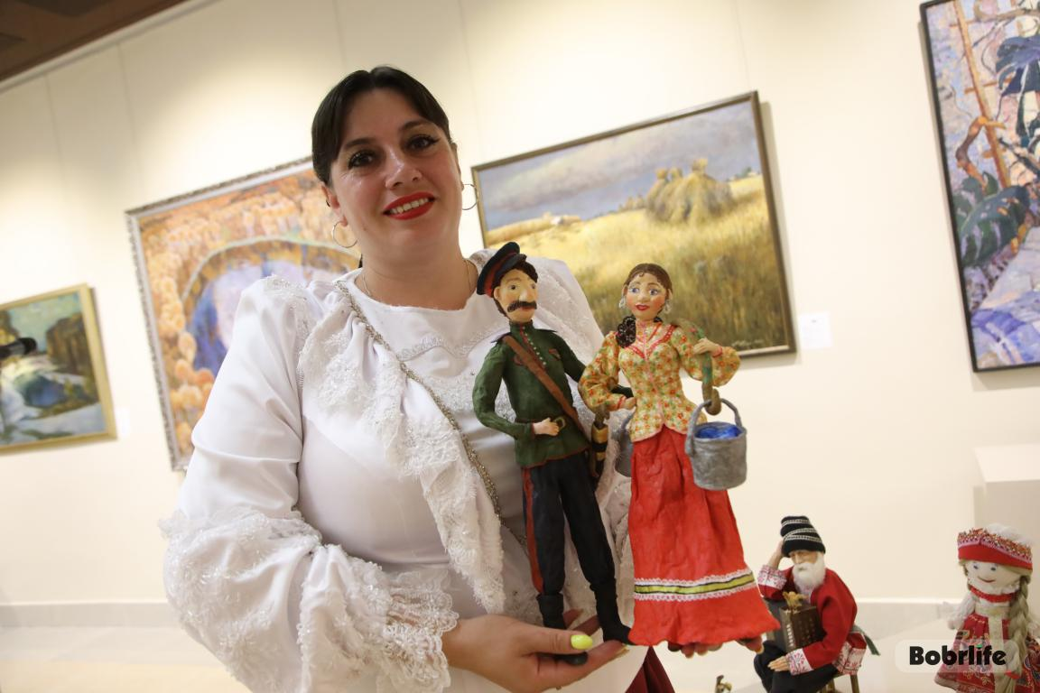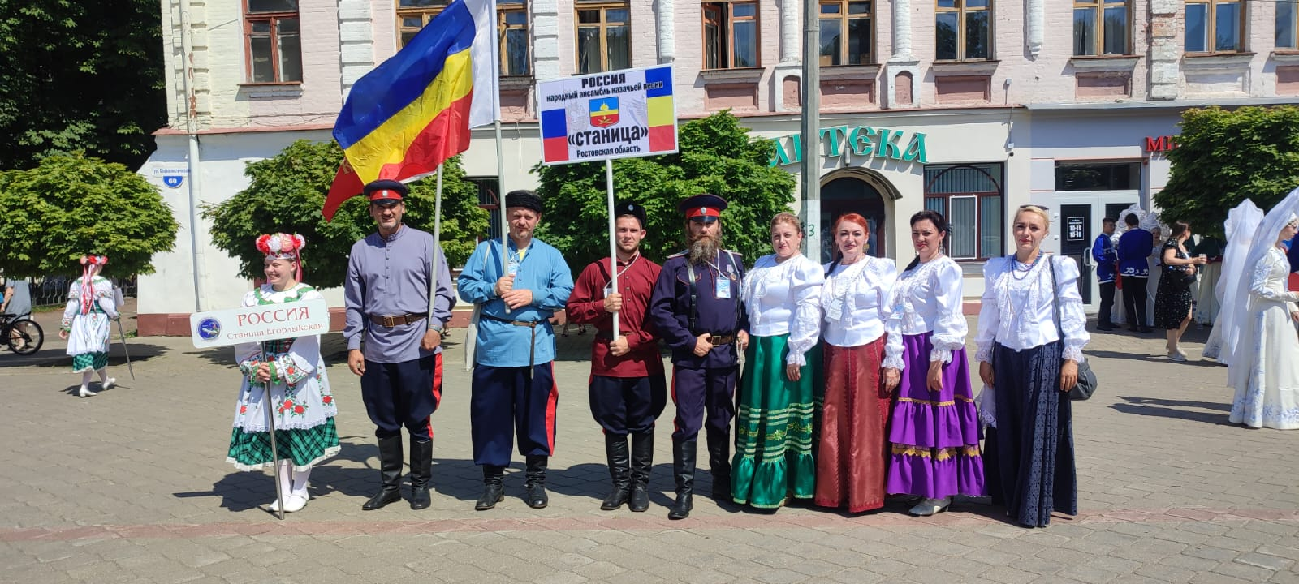Прошедший год стал юбилейным для народного ансамбля казачьей песни «Станица» – ему исполнилось 40 лет! В юбилейный год ансамбль принял участие в международном фестивале «Венок дружбы» в Белоруссии, на котором выступали творческие коллективы Ближнего и Дальнего Зарубежья. По итогам межрегионального конкурса «Троицкие обереги» в г. Тверь и в международном конкурсе «О любви, о воле, о казачьей доле» в городе Краснодаре ансамбль «Станица» был награжден дипломами лауреата 1-й степени. Дипломом лауреата 3-й степени международного конкурса мастеров декоративно-прикладного творчества, который проходил в рамках международного фестиваля «Венок дружбы» в Белоруссии, была удостоена участница ансамбля «Станица» – мастерица из Изобильного СДК А.С. Сомикова

Мастерица Анна Сомикова

Ансамбль «Станица» на фестивале в Белоруссии

В августе ансамбль выезжал с концертной программой в Донецкую народную республику, где сделал 5 концертов для бойцов. Наши артисты были в 15 километрах от линии соприкосновения с огнем и воочию увидели, как живут и воюют участники специальной военной операции. Перед поездкой был проведен благотворительный концерт «Из дома с любовью», в рамках которого было собрано 160 тысяч рублей, которые участники ансамбля передали бойцам в ДНР на приобретение средств индивидуальной бронезащиты.

А в ноябре ансамбль пригласил всех егорлычан на свой юбилейный концерт «На службе казачьей песни». Поздравить юбиляров приехали их друзья – казачьи ансамбли и солисты из Ставропольского края, Ремонтненского и Целинского районов, города Ростова на Дону, представители кубанского казачества из Краснодарского края. На юбилее присутствовала главный специалист отдела управления музеями, библиотеками и культурно-досуговыми учреждениями министерства культуры Ростовской области Инна Ивановна Троян, которая вручила ансамблю приветственный адрес Министра культуры. По ходатайству атамана Егорлыкского казачьего юрта Д.Н. Санина все участники ансамбля Станица» были награждены крестами «За заслуги перед казачеством России».

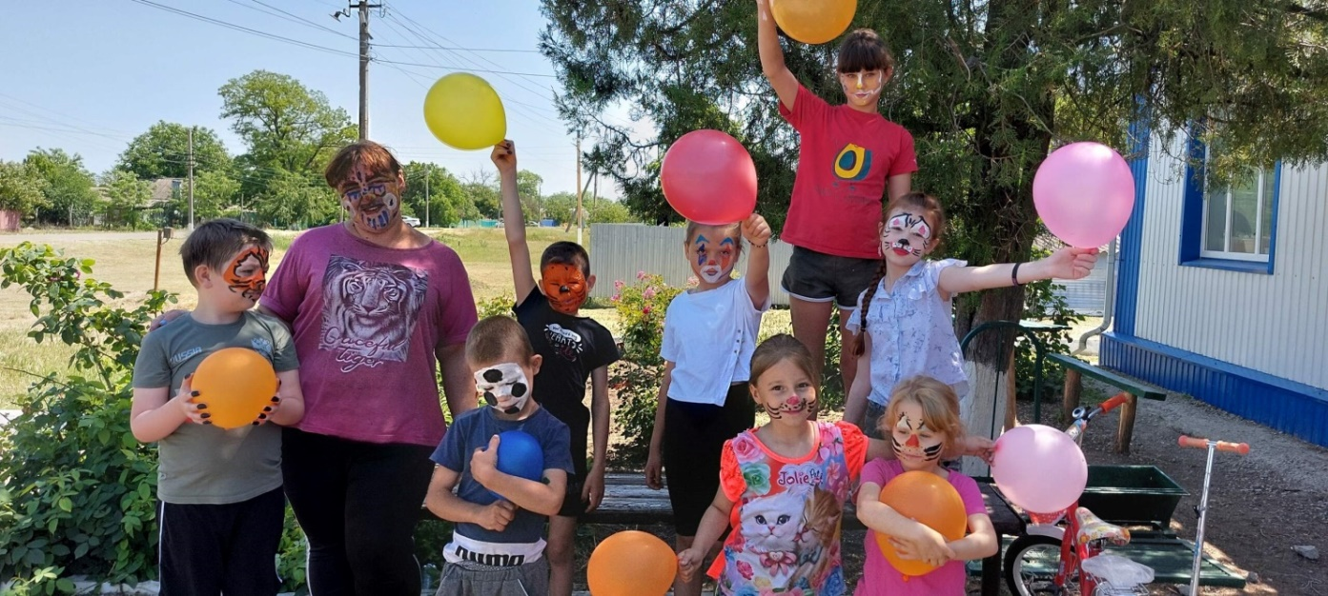Не затихает жизнь в хуторских клубах. В учреждениях успешно работают творческие коллективы: ансамбли «Ассорти» и «Хуторянка» в Изобильном СДК, «Молодочки» – в сельском клубе х. Прогресс. Вечерами на дискотеки собирается молодежь и любители настольных игр. Хуторские учреждения культуры очень востребованы населением, они всегда были и остаются центрами притяжения и очагами общественной и культурной жизни хуторян. Здесь по-особенному тепло принимают выступления своих артистов и гостей, здесь царит по-настоящему семейная атмосфера.

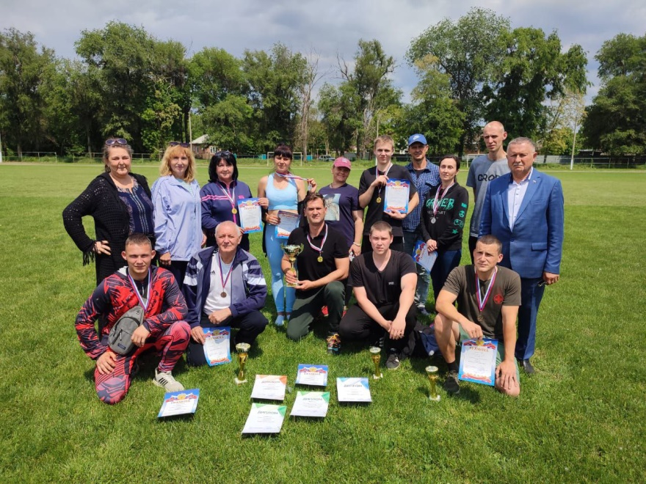Каждый раз на своих отчетах я не устаю повторять, что работники культуры – это первые помощники Администрации сельского поселения в решении насущных вопросов, в том числе, в организации и проведении различных кампаний, опросов, мониторингов и других общественно-политических мероприятий. Практически все сотрудники Егорлыкского СДК в период выборных кампаний становятся членами избирательных комиссий, а директора сельских домов культуры Л.П. Сербина, Н.Н. Фролова и О.В. Стриенко на протяжении многих лет являются председателями комиссий. Егорлыкский сельский дом культуры является координирующим центром массовой физкультурно-спортивной работы. Ежегодно спортсмены Егорлыкского сельского поселения принимают участие в районной спартакиаде по 19 видам спорта . Не стал исключением и прошедший год .Все заявленные команды успешно выступили в своих видах, и по итогам мы завоевали 1 место. Хочу сказать огромные слова благодарности женской и мужской волейбольной команде, команде теннисистов и баскетболистов, легкоатлетов за преданность спорту и Егорлыкскому сельскому поселению. И особенно хочу отметить работников культуры, которые лично участвовали почти во всех видах спартакиады и внесли весомый вклад в общую победу.

Команда-победитель районной спартакиады

В хуторах поселения тоже устанавливают свои спортивные победы. Именно хуторские спортсмены ежегодно участвуют в районных соревнованиях по шашкам, домино, нардам, спортивной рыбалке.

Наступил новый 2025 год… Все мы возлагаем на него большие надежды. Они связаны, прежде всего, с ожиданием мира и благополучия, гармонии и порядка – в наших семьях, в наших домах и во всей России. Очень хочется, чтобы этот год стал для каждого из нас особенным, по-хорошему запоминающимся. Для Ростовской области он однозначно станет знаковым – осенью 2025 года состоятся выборы Губернатора Ростовской области. Уверен, что в Егорлыкском районе и в Егорлыкском сельском поселении, в частности, они пройдут на высоком организационном уровне и при хорошей явке избирателей. Большая работа всем нам предстоит и в ином направлении – достойно провести Год Защитника Отечества, объявленный Президентом России В.В. Путиным, и Год 80-летия Победы в Великой Отечественной войне. Подготовка уже идет полным ходом. В прошедшем году вся наша команда работала в непростых условиях, на всех нас – органах местного самоуправления, депутатском корпусе, бизнес-сообществе, всех жителях Егорлыкского сельского поселения – лежала большая ответственность, которую мы не перекладывали на чужие плечи. И все мы понимаем, что результаты нашего труда зависят только от нас – от принятия нами правильных решений, от чистоты помыслов и намерений. Тяжело это признавать, но мы научились жить в новых реалиях – в условиях специальной военной операции. За период ее проведения Егорлыкское сельское поселение потеряло 32 земляка-егорлычанина, сложивших головы на полях сражений. И сегодня приоритетной задачей для нас всех является помощь участникам СВО и их семьям и поддержка матерей и отцов, чьи сыновья уже никогда не вернутся на егорлыкскую землю. Горькую миссию приходится исполнять нам сегодня – помогать родителям хоронить детей… И в ситуациях, когда любые утешения бесполезны, Администрация сельского поселения берет на себя часть забот по организации похорон, сбору необходимых документов, координации действий по поиску и взаимодействию различных ведомств. Не оставляем мы семьи погибших воинов и в последующем – родственники знают, что могут обратиться в Администрацию сельского поселения по любому проблемному вопросу. Мы вместе переживаем горе и становимся одной семьей. Спасибо нашим ребятам за их ратный подвиг! Спасибо и вам, дорогие земляки, за поддержку воинов и их семей – они сражаются за наше будущее и будущее наших детей!

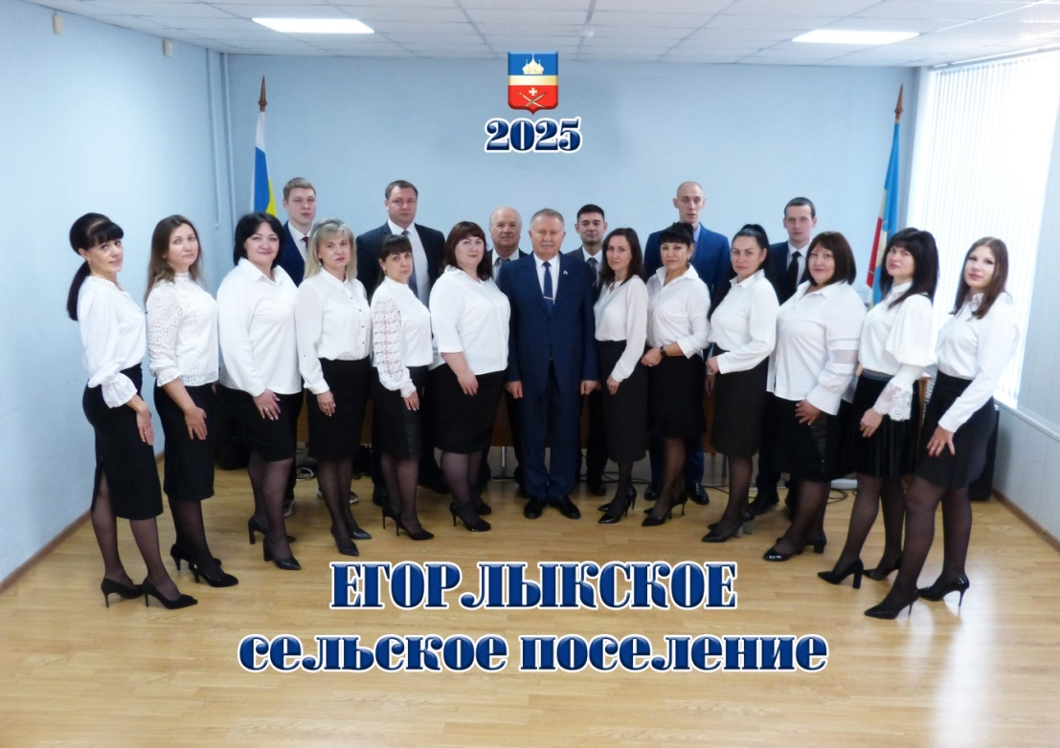

Уважаемые жители Егорлыкского сельского поселения! Все мы – единомышленники, болеющие за общее дело и родную землю. Каждый на своем месте вершит сегодня судьбу великой России. Давайте трудиться и жить по совести, не давать слабину и не поддаваться трудностям, быть командой и достигать результатов сообща. Только так мы сможем выжить, победить на всех фронтах и увидеть наш район и нашу страну великими и процветающими!